**Зыз Кондрат (Zyz Kondrat)**

29 августа 1787 г – крещение дочери Анны (НИАБ 136-13-894, лист 2об, №41/1787-р (ориг)), (РГИА 823-2-18, лист 234об,№24/1787-р (коп)).

**НИАБ 136-13-894:** Лист 2об. **Метрическая запись №41/1787-р (ориг).**

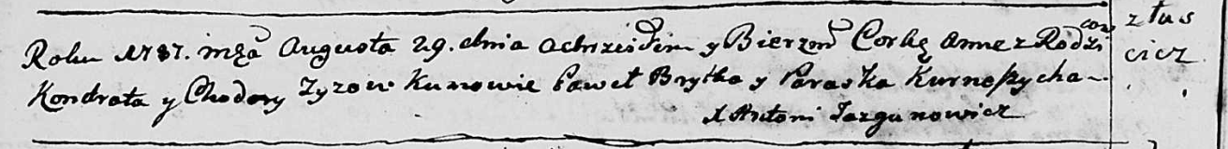

Дедиловичская Покровская церковь. 29 августа 1787 года. Метрическая запись о крещении.

Zyzowna Anna - дочь родителей с деревни Лустичи.

Zyz Kondrat – отец.

Zyzowa Chodora – мать.

Brytko Pawel - кум.

Kurnoszycha Paraska - кума.

Jazgunowicz Antoniusz – ксёндз.

**РГИА 823-2-18:** Лист 234об. **Метрическая запись №24/1787-р (коп).**

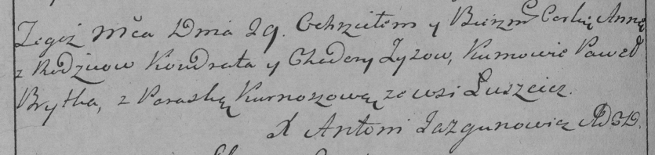

Дедиловичская Покровская церковь. 29 августа 1787 года. Метрическая запись о крещении.

Zyzowna Anna – дочь родителей с деревни Лустичи.

Zyz Kondrat – отец.

Zyzowa Chodora – мать.

Brytka Paweł– кум.

Kurnoszowa Paraska- кума.

Jazgunowicz Antoni– ксёндз.